อ่านได้คล่อง...ต้องรู้วิธี
เรื่องที่ ๔ การอ่านงานเขียนเชิงอธิบาย คำสั่ง ข้อแนะนำ และปฏิบัติตาม
แผนการจัดการเรียนรู้ที่ ๓ การปฏิบัติตนในการอยู่ร่วมกันในสังคม

ชั้นประถมศึกษาปีที่ ๖ เวลา ๑ ชั่วโมง
หน่วยการเรียนรู้ที่ ๑๓
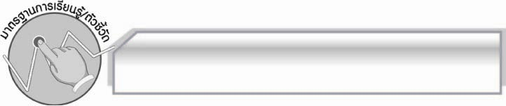
มาตรฐานการเรียนรู้/ตัวชี้วัด

มาตรฐานการเรียนรู้
มาตรฐาน ท ๑.๑ ใช้กระบวนการอ่านสร้างความรู้และความคิดเพื่อนำไปใช้ตัดสินใจ แก้ปัญหาในการดำเนินชีวิต และมีนิสัยรักการอ่าน
ตัวชี้วัด
ท ๑.๑ ป.๖/๖ อ่านงานเขียนเชิงอธิบาย คำสั่ง ข้อแนะนำ และปฏิบัติตาม
ท ๑.๑ ป.๖/๙ มีมารยาทในการอ่าน

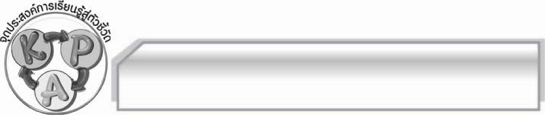
จุดประสงค์การเรียนรู้สู่ตัวชี้วัด

๑. อธิบายการปฏิบัติตนในการอยู่ร่วมกันในสังคมได้ (K)
๒. อ่านงานเขียนการปฏิบัติตนในการอยู่ร่วมกันในสังคมร่วมกับผู้อื่น และนำไปปฏิบัติได้ (P)
๓. เห็นความสำคัญของการปฏิบัติตนในการอยู่ร่วมกันในสังคม (A)

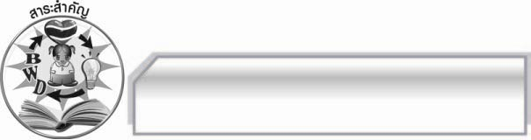
สาระสำคัญ

การอยู่ร่วมกันในสังคมต้องคำนึงถึงมารยาทและประโยชน์ส่วนรวมเป็นหลัก ถ้าทุกคนปฏิบัติได้เช่นนี้จะทำให้อาศัยอยู่ร่วมกันอย่างมีความสุข

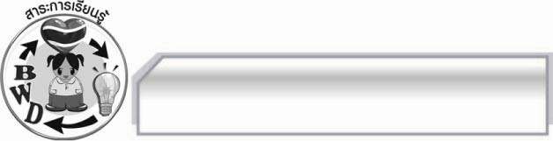
สาระการเรียนรู้

การปฏิบัติตนในการอยู่ร่วมกันในสังคม

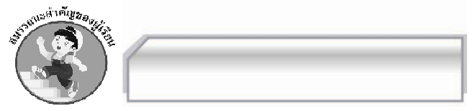

สมรรถนะสำคัญของผู้เรียน

- ความสามารถในการสื่อสาร
- ทักษะการอ่าน
- ทักษะการเขียน
- ทักษะการฟัง การดู และการพูด
- ความสามารถในการคิด
- การให้เหตุผล
- การจัดระบบความคิดเป็นแผนภาพ
- การปฏิบัติ/การสาธิต
- การสรุปความรู้
- ความสามารถในการแก้ปัญหา
- ความสามารถในการใช้ทักษะชีวิต

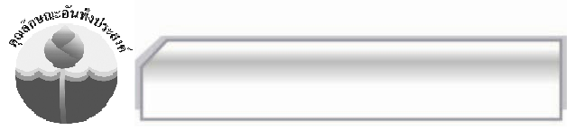
คุณลักษณะอันพึงประสงค์

ใฝ่เรียนรู้
ตัวชี้วัดที่ ๔.๑ ตั้งใจ เพียรพยายามในการเรียนและเข้าร่วมกิจกรรมการเรียนรู้
รักความเป็นไทย

ตัวชี้วัดที่ ๗.๒ เห็นคุณค่าและใช้ภาษาไทยในการสื่อสารได้อย่างถูกต้องและเหมาะสม

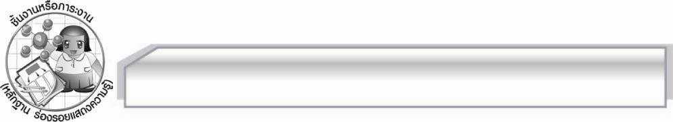
ชิ้นงานหรือภาระงาน (หลักฐาน ร่องรอยแสดงความรู้)

ใบงาน เรื่อง การปฏิบัติตนในการอยู่ร่วมกันในสังคม

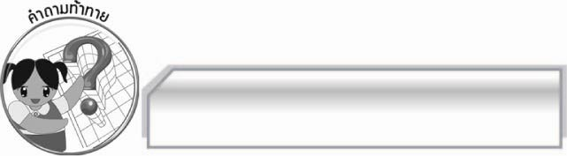
คำถามท้าทาย

ถ้าทุกคนในสังคมมีมารยาทและคำนึงถึงประโยชน์ส่วนรวมเป็นหลักจะก่อให้เกิดผลดีต่อสังคมนั้นอย่างไร

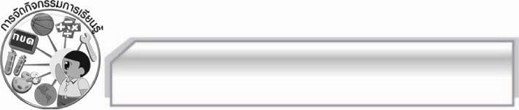

การจัดกิจกรรมการเรียนรู้

๑. ครูเล่าสถานการณ์การอยู่ร่วมกันในสังคมให้นักเรียนฟังและใช้คำถามเพื่อให้นักเรียนร่วมกันแสดงความคิดเห็น ดังนี้
สถานการณ์ที่ ๑
 ชุมชน ก มีแต่คนชอบเอารัดเอาเปรียบ ทำให้สังคมวุ่นวายไม่น่าอยู่และไม่เจริญรุ่งเรือง

สถานการณ์ที่ ๒
 ชุมชน ข มีสมาชิกในสังคมที่พร้อมจะเสียสละประโยชน์ส่วนตนเพื่อส่วนรวม ทำให้สังคมสงบสุขเจริญรุ่งเรือง
 ชุมชนในสถานการณ์ที่ ๑ มีสภาพอย่างไร (ตัวอย่างคำตอบ วุ่นวายไม่น่าอยู่และไม่เจริญรุ่งเรือง)
 เพราะเหตุใดชุมชนในสถานการณ์ที่ ๑ จึงเป็นเช่นนั้น (ตัวอย่างคำตอบ คนในชุมชน
ชอบเอารัดเอาเปรียบซึ่งกันและกัน)
 ชุมชนในสถานการณ์ที่ ๒ มีสภาพเป็นอย่างไร (ตัวอย่างคำตอบ สงบสุข เจริญรุ่งเรือง)
 เพราะเหตุใดชุมชนในสถานการณ์ที่ ๒ จึงเป็นเช่นนั้น (ตัวอย่างคำตอบ เพราะคนในสังคมพร้อมที่จะเสียสละประโยชน์ส่วนตนเพื่อประโยชน์ส่วนรวม)
 นักเรียนต้องการอยู่ในสังคมแบบใดมากที่สุด (ตัวอย่างคำตอบ สังคมในสถานการณ์
ที่ ๒)
๒. ครูนำแถบข้อความต่อไปนี้มาติดไว้บนกระดานแล้วให้นักเรียนร่วมกันอ่านจำนวน ๑ รอบ
 การปฏิบัติตนในการอยู่ร่วมกันในสังคม

แล้วครูใช้คำถามเพื่อให้นักเรียนร่วมกันแสดงความคิดเห็น ดังนี้
 นักเรียนมีแนวทางการปฏิบัติตนในการอยู่ร่วมกันในสังคมอย่างไร (ตัวอย่างคำตอบ เคารพกฎหมาย ยอมรับฟังความคิดเห็นของผู้อื่น)
 ผลจากการปฏิบัติตนของนักเรียนก่อให้เกิดผลต่อสังคมอย่างไร (ตัวอย่างคำตอบ สังคมสงบสุข)
๓. ให้นักเรียนแบ่งกลุ่มออกเป็น ๕ กลุ่ม กลุ่มละเท่าๆ กัน แล้วให้แต่ละกลุ่มร่วมกันศึกษา และแสดงความคิดเห็นเกี่ยวกับผลของการปฏิบัติตนในการอยู่ร่วมกันในสังคม จากนั้นให้นักเรียนแต่ละกลุ่มร่วมกันสมมุติสถานการณ์ว่าในชุมชนมีเพื่อนที่มาจากประเทศในประชาคมอาเซียนประเทศหนึ่งพึ่งย้ายมาอยู่ใหม่ นักเรียนจะปฏิบัติต่อครอบครัวของเขาอย่างไร เพื่อให้อยู่ร่วมกันอย่างเป็นสุข จากนั้นให้แต่ละกลุ่มส่งผู้แทนออกมานำเสนอผลงานของกลุ่มตนเองให้ครูและเพื่อนกลุ่มอื่นๆ ฟัง ทีละกลุ่มจนครบทุกกลุ่ม แล้วครูนำข้อมูลที่ได้ทั้งหมดมาสรุปลงในแผนภาพบนกระดานให้นักเรียนร่วมกันตรวจสอบความถูกต้องและครูอธิบายเพิ่มเติมจนทุกคนเข้าใจ
๔. ให้นักเรียนคัดเลือกแนวทางการปฏิบัติตนในการอยู่ร่วมกันในสังคมที่ตนเคยปฏิบัติ มา ๓ ข้อ
พร้อมทั้งยกตัวอย่างสถานการณ์นั้นๆ ประกอบลงในใบงานที่ ๑๗ ครูคัดเลือกผู้แทนนักเรียน
จำนวน ๕ คน ออกมานำเสนอผลงานของตนเองให้ครูและเพื่อนๆ ฟังทีละคนจนครบทุกคน
๕. ให้นักเรียนและครูร่วมกันสรุปความรู้ดังนี้ การอยู่ร่วมกันในสังคม ต้องคำนึงถึงมารยาทและประโยชน์ส่วนร่วมเป็นหลัก ถ้าทุกคนปฏิบัติได้เช่นนี้จะทำให้อาศัยอยู่ร่วมกันอย่างมีความสุข
๖. ให้นักเรียนร่วมกันแสดงความคิดเห็น โดยครูใช้คำถามท้าทาย ดังนี้
๏ ถ้าทุกคนในสังคมมีมารยาทและคำนึงถึงประโยชน์ส่วนรวมเป็นหลักจะก่อให้เกิดผลดี
ต่อสังคมอย่างไร

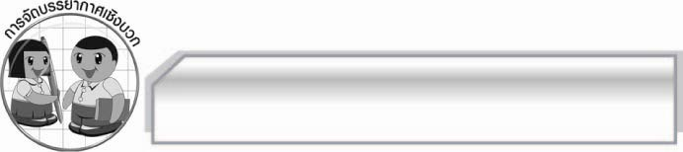
การจัดบรรยากาศเชิงบวก

ให้นักเรียนแสดงความคิดเห็นเกี่ยวกับการปฏิบัติตนในการอยู่ร่วมกันในสังคมอย่างอิสระ
ครูกล่าวชมเชยนักเรียนที่มีส่วนร่วมในกิจกรรม

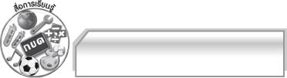
สื่อการเรียนรู้

๑. สถานการณ์ตัวอย่าง
๒. แถบข้อความ
๓. ใบงาน

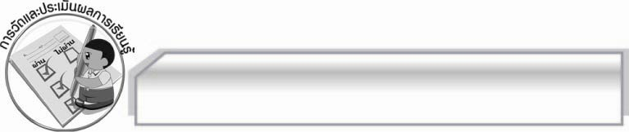
การวัดและประเมินผลการเรียนรู้

๑. วิธีการวัดและประเมินผล
๑.๑ สังเกตพฤติกรรมของนักเรียนในการเข้าร่วมกิจกรรม
๑.๒ สังเกตพฤติกรรมของนักเรียนในการเข้าร่วมกิจกรรมกลุ่ม
๑.๓ ตรวจใบงานที่ ๑๗
๒. เครื่องมือ
๒.๑ แบบสังเกตพฤติกรรมการเข้าร่วมกิจกรรม
๒.๒ แบบสังเกตพฤติกรรมการเข้าร่วมกิจกรรมกลุ่ม
๓. เกณฑ์การประเมิน
๓.๑ การประเมินพฤติกรรมการเข้าร่วมกิจกรรม
ผ่านตั้งแต่ ๒ รายการ ถือว่า ผ่าน
ผ่าน ๑ รายการ ถือว่า ไม่ผ่าน
๓.๒ การประเมินพฤติกรรมการเข้าร่วมกิจกรรมกลุ่ม
คะแนน ๙ - ๑๐ ระดับ ดีมาก
คะแนน ๗ - ๘ ระดับ ดี
คะแนน ๕ - ๖ ระดับ พอใช้
คะแนน ๐ - ๔ ระดับ ควรปรับปรุง

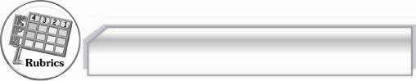
การประเมินผลตามสภาพจริง (Rubrics)

การประเมินใบงานนี้ให้ผู้สอนพิจารณาจากเกณฑ์การประเมินผลตามสภาพจริง (Rubrics)
เรื่อง การอ่านข้อปฏิบัติในการอยู่ร่วมกันในสังคม และปฏิบัติตาม
ระดับคะแนน  เกณฑ์การประเมิน | ๔ | ๓ | ๒ | ๑
การอ่านข้อปฏิบัติ  ในการอยู่ร่วมกัน  ในสังคมและปฏิบัติตาม | เข้าใจข้อปฏิบัติในการอยู่ร่วมกันในสังคมและปฏิบัติตามด้วยความเต็มใจเห็นประโยชน์ของการปฏิบัติทั้งต่อตนเองและผู้อื่น | เข้าใจข้อปฏิบัติในการอยู่ร่วมกันในสังคมและปฏิบัติตามด้วยความเต็มใจเห็นประโยชน์ของการปฏิบัติที่มีต่อตนเอง | เข้าใจข้อปฏิบัติในการอยู่ร่วมกันในสังคมและปฏิบัติตามด้วยความเต็มใจ | เข้าใจข้อปฏิบัติในการอยู่ร่วมกันในสังคมและปฏิบัติตามได้

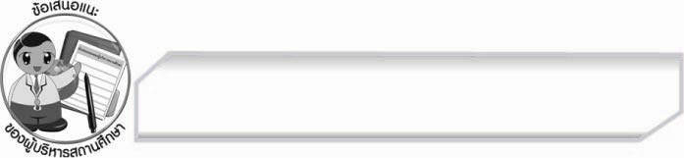
ข้อเสนอแนะของผู้บริหารสถานศึกษา
______________________________________________________________________________
______________________________________________________________________________
______________________________________________________________________________
______________________________________________________________________________
______________________________________________________________________________
______________________________________________________________________________
______________________________________________________________________________
______________________________________________________________________________
______________________________________________________________________________
______________________________________________________________________________
______________________________________________________________________________
______________________________________________________________________________
______________________________________________________________________________
______________________________________________________________________________
______________________________________________________________________________
______________________________________________________________________________
______________________________________________________________________________
______________________________________________________________________________
______________________________________________________________________________
______________________________________________________________________________
______________________________________________________________________________
______________________________________________________________________________
______________________________________________________________________________
______________________________________________________________________________

ลงชื่อ_________________________ (ผู้บริหารสถานศึกษา)
(_________________________)
________/________/________

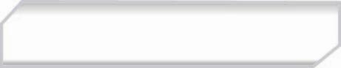
บันทึกหลังการสอน

ผลการจัดการเรียนการสอน

______________________________________________________________________________
______________________________________________________________________________
______________________________________________________________________________
______________________________________________________________________________
______________________________________________________________________________
______________________________________________________________________________

ปัญหา / อุปสรรค

______________________________________________________________________________
______________________________________________________________________________
______________________________________________________________________________
______________________________________________________________________________
______________________________________________________________________________
______________________________________________________________________________

แนวทางแก้ไข

______________________________________________________________________________
______________________________________________________________________________
______________________________________________________________________________
______________________________________________________________________________
______________________________________________________________________________
______________________________________________________________________________

ลงชื่อ_________________________ (ผู้บันทึก)
(_________________________)
________/________/________

